**ЗАДАНИЕ № 2**

**Тема: Биоморфологическое описание растений**

**Цель:Изучение биоморфологических особенностей местных видов растений.**

**Дать биоморфологическую характеристику представителю одного из распространенных или редких семейств растений в Узбекистане.**

**План биоморфологического** анализа цветкового растения

1. СИСТЕМАТИЧЕСКАЯ ПРИНАДЛЕЖНОСТЬ – отдел, класс, порядок, семейство, род, вид.

2. ЦВЕТОК – а) окраска цветков; б) форма околоцветника (двойной, простой); в) обоеполый или однополый; г) число листьев околоцветника (пятичленный, четырехчленный, трехчленный, двухчленный); д) отсутствие околоцветника; е) расположения членов цветка (ациклическое, гемицикличнское, циклическое).

3.ОКОЛОЦВЕТНИК (Р) – простой (венчиковидный или чашечковидный), свободнолистный или сростнолистный, актиноморфный или зигоморфный, число членов околоцветника.

4.ЧАШЕЧКА (Са) – свободнолистная или сростнолистная (цилиндрическая, колокольчатая, вздутая, двугубая, чашечка с подчашием, раздельнолистная), актиноморфная или зигоморфная, число чашелистиков.

5.ВЕНЧИК (Со) – свободнолистный или сростнолистный (трубчатоколесовидный, колесовидный, двугубый, воронковидный, колокольчатый, одногубый, шлемообразный, мотыльковый, со шпорцем, язычковый, трубчатый, ложноязычковый), актиноморфный или зигоморфный; наличие и форма нектарников; форма и цвет трубки, зева, отгиба и губы; число лепестков.

6.АНДРОЦЕЙ (совокупность тычинок) (А) – свободный или сросшийся (многобратственный, однобратственный, двубратственный, двусильный, четырехсильный); наличие стаминодиев, расположение тычинок (циклическое, спирально-ациклическое); число тычинок.

7.ГИНЕЦЕЙ (совокупность плодолистиков) (G) – число плодолистиков, тип гинецея (апокарпный, ценокарпный); число пестиков; число столби- 7 ков и рылец в пестике, их длина и форма; тип завязи (верхняя, нижняя, полунижняя).

8. ФОРМУЛА ЦВЕТКА.

9. СОЦВЕТИЕ – форма соцветия, простое или сложное, ботрическое (моноподиальное) или цимозное (симподиальное) по типу ветвления соцветия.

10. ПЛОД – морфологический тип плода (сухой, сочный; листовка, орешек, боб, стручок, коробочка, ягода, тыквина, яблоко и т.д.) простой или сборный; генетический тип плода (апокарпный или ценокарпный).

11. ЛИСТ – простой или сложный; форма листовой пластинки; характер расчленения листовой пластинки; край и основание листовой пластинки; черешковый или сидячий; наличие и форма прилистников, влагалища, раструба, язычка; тип листорасположения.

12. СТЕБЕЛЬ – форма стебля в пространстве (прямостоячий, стелющийся, лазающий, приподнимающийся и т.д.); форма стебля в поперечном сечении (многогранный, 2-3-4-гранный, округлый, сплюснутый, крылатый, ребристый, бороздчатый); видоизменения стебля.

13. ПОДЗЕМНЫЕ ОРГАНЫ – корень или видоизменные побеги; тип корневой системы; тип метаморфоза побега (корневище, каудекс, луковица, клубень, клубнелуковица, тубероид и т.д.).

14. БИОМОРФА – жизненная форма по почке возобновления; жизненная форма по габитусу; экологическая группа по отношению к свету, влаге, почве; экобиоморфа по характеру вегетации.

15. МЕСТООБИТАНИЕ – тип фитоценоза.

16. ЗНАЧИМОСТЬ – фитоценотическое значение (доминант, содоминант), хозяйственное значение (редкое, лекарственное, ядовитое, съедобное ) .

Согласно Международному кодексу ботанической номенклатуры

(МКБН), в ботанике установлены следующие основные таксономические

категории: **царство** (*regnum*), **отдел** (*divisio*), **класс** (*classis*), **порядок** (*ordo*),

**семейство** (*familia*), **род** (*genus*) и **вид (***species*).

**Например:**

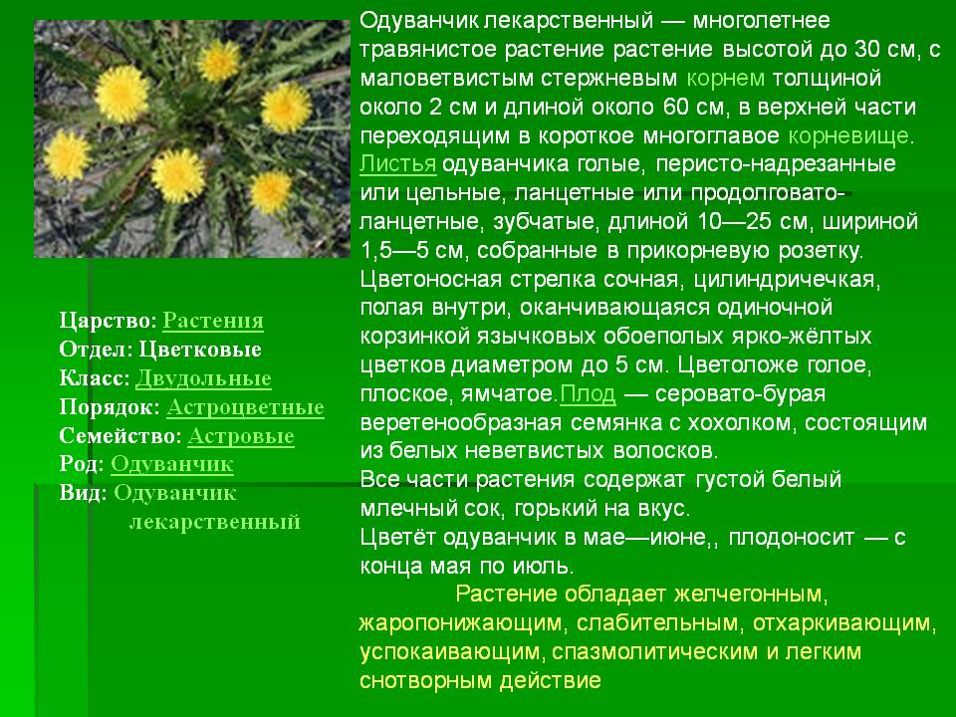

Литература

1.Алексеев Е. Б., Губанов И. А., Тихомиров В. Н. Ботаническая номен-

клатура. – М.: изд-во МГУ, 1989. – 168 с.

2. Анненков Н. И. Ботанический словарь. – СПб.: тип. имп. акад. наук,

1878. – 670 с.

3.Ботанический атлас / Под. ред. Б. К. Шишкина. – М.-Л.: Сельхозиздат,

1963. – 504 с.

4.Хржановский В. Г. Курс общей ботаники: систематика растений:

Учебник для сельхозвузов. – М.: Высш. шк., 1982. – 544 с.

5.Косенко И.С. Определитель высших растений Северо-Западного Кавказа и Предкавказья / И.С.Косенко. – М.: Колос, 1970. – 612 с.

6.Гроссгейм А.А. Флора Кавказа / А.А.Гроссгейм. – М.-Л.: АН СССР, 1962. – Т.6. – 424 с.

7.Лотова Л.И.Морфология и анатомия высших растений .-М.:АК.-2001.-528с.

8.Серебрякова Т.И.Ботаника с основами фитоцинологии.-М.:АКН,2007.-543с.